В начале каждого учебного года при проведении месячника «Внимание – дети!» члены отряда проводят тематические занятия с первоклассниками: «Это каждый должен знать, обязательно на «5», с учащимися начальных классов составляют маршрутные листы «Моя дорога в школу и обратно», викторины «Наш трехцветный друг», «Дорожные знаки важны и нужны, их дети и взрослые помнить должны»;
16 ноября 2020 года школьный отряд ЮИД провёл акцию «Дети детям» в подшефном детском саду «Колокольчик». Ребята в игровой форме показывали и рассказывали малышам о правилах дорожного движения, о светофоре и «зебре», о дорожных знаках; разыгрывали дорожные ситуации.
В школе с учащимися проведен открытый урок по пожарной безопасности, безопасности на дороге, в школе, в быту, на транспорте.
ЮИДовцы нашей школы в октябре 2020 года участвовали в республиканской интернет олимпиаде «Сакла», награждены свидетельствами участников.
Младшие школьники активно принимали участие в декабре 2020 года во всероссийской олимпиаде по ПДД так же имеются победители и призеры, награждены дипломами и сертификатами об участии.
16.12.20 г.участие старших классов МБОУ «Монашевская СОШ» в едином Федеральном тестировании учащихся по ПДД. Результат: Иванова Екатерина- командир отряда ЮИД -72 балла; Никандрова Анастасия- 73 балла; Иванова Алена- 75 баллов. Награждены сертификатами участников.
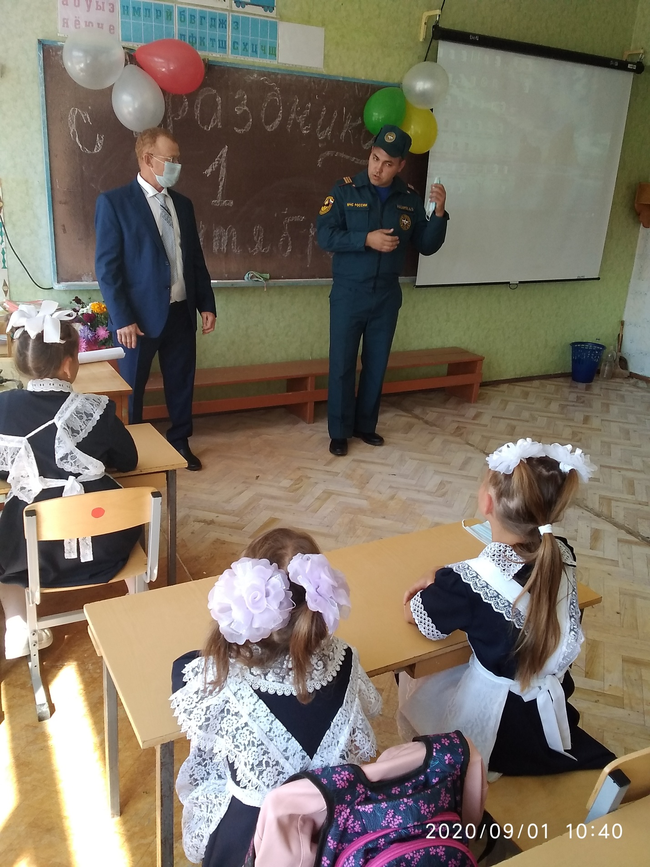

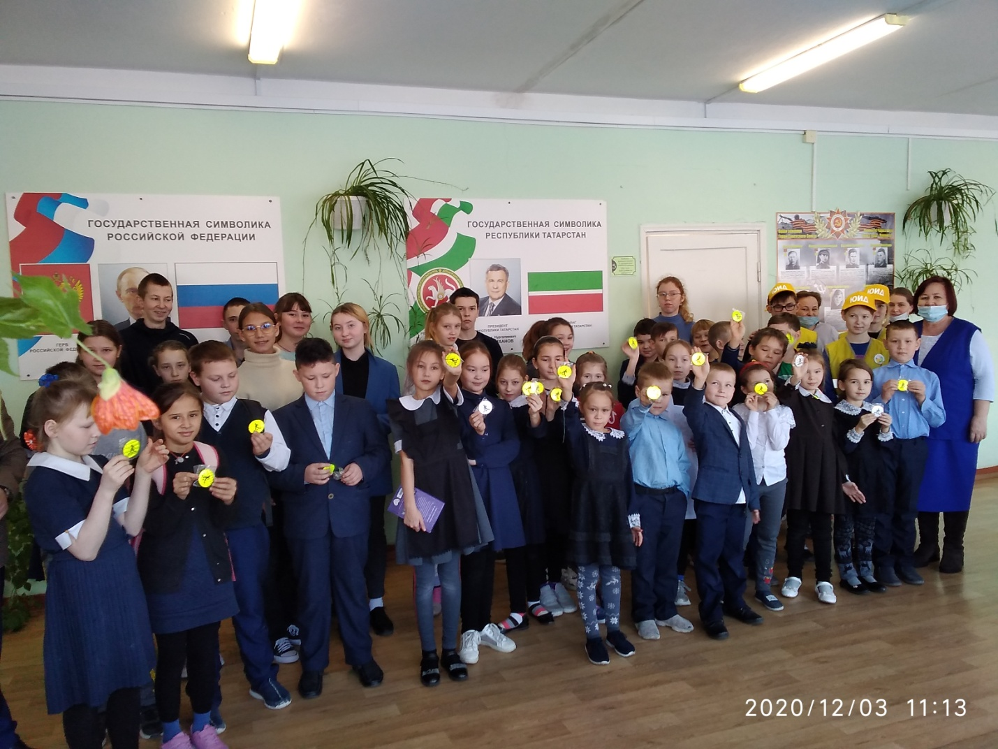

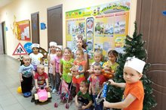

"Безопасный теремок.
Воспитанники почтили память погибшим минутой молчания. Воспитатель Моисеева Ирина Борисовна провела с детьми беседу «О правилах дорожного движения». Так же дети разыграли сказку на новый лад «Безопасный теремок», где дети в игровой форме познакомились с правилами дорожного движения, вместе со старшими друзьями повторили названия дорожных знаков.
Ребята остались довольны!

